专利审查协作湖北中心考生线上笔试操作指引

您好，国家知识产权局专利局专利审查协作湖北中心在线笔试将于**5月16日**举行，考试时长为3小时。

请按照本邮件提示内容做好准备工作。

同时系统将发送正式的笔试短信和邮件通知，请注意查收笔试短信和邮件，并认真阅读。

**【考试作答前注意事项】**

1.此次笔试为**在线远程考试**，登录时需要**人脸识别验证身份信息**，作答中要求全程**视频监控**，只支持**有摄像头的PC端**作答，请在开考前做好硬件准备。

2.我们会发送邀请到您的邮箱和手机（除海外手机号码）。您会收到来自**services@51job.com**的邀请邮件和以**【前程无忧】为开头**的手机短信，请保持邮箱和手机畅通并注意查收（如果没有收到邮件请先在**垃圾邮箱**和**订阅邮箱**中查找），仔细阅读邀请内容。

3.请您选择不被他人打扰的独立环境，在作答电脑上安装并使用**最新版Google浏览器**登录系统进行笔试。

4.收到笔试邮件后，您即可点击**【点击登录】**提前检测您的作答电脑摄像头及测评环境是否符合要求，建议您的网络带宽不低于2M，且作答过程中网络环境持续稳定。

**【考试作答注意事项】**

1.当您点击笔试邮件中的【点击登录】后，填写和核对

个人信息确保准确无误；

2.登陆后，点击模块下的【开始答题】后，笔试系统将开始倒计时，计时一旦开始，考试无法中断，请注意右上角的倒计时，**并把握好答题速度**；

3.如遇电脑死机、意外关机或答题页面关闭，导致提前退出笔试系统，请**立即重新登录作答**（可换电脑或浏览器），系统会自动保存已经同步提交的结果，在倒计时为0前，可**继续作答**；

4.请务必及时登录，若间隔时间很久（间隔时间接近或超出您作答的剩余时间）才去再次登录，系统在这个过程中仍在计时，可能会导致您作答时间不够或不能再次作答。

5.笔试过程中，如有解决不了的系统问题，请拨打客服电话：400-006-7005进行咨询。

**【作答前准备工作与测试流程演示】**

在收到如下笔试邀请邮件后，使用规定的Google浏览器56版本点击打开【点击登录】

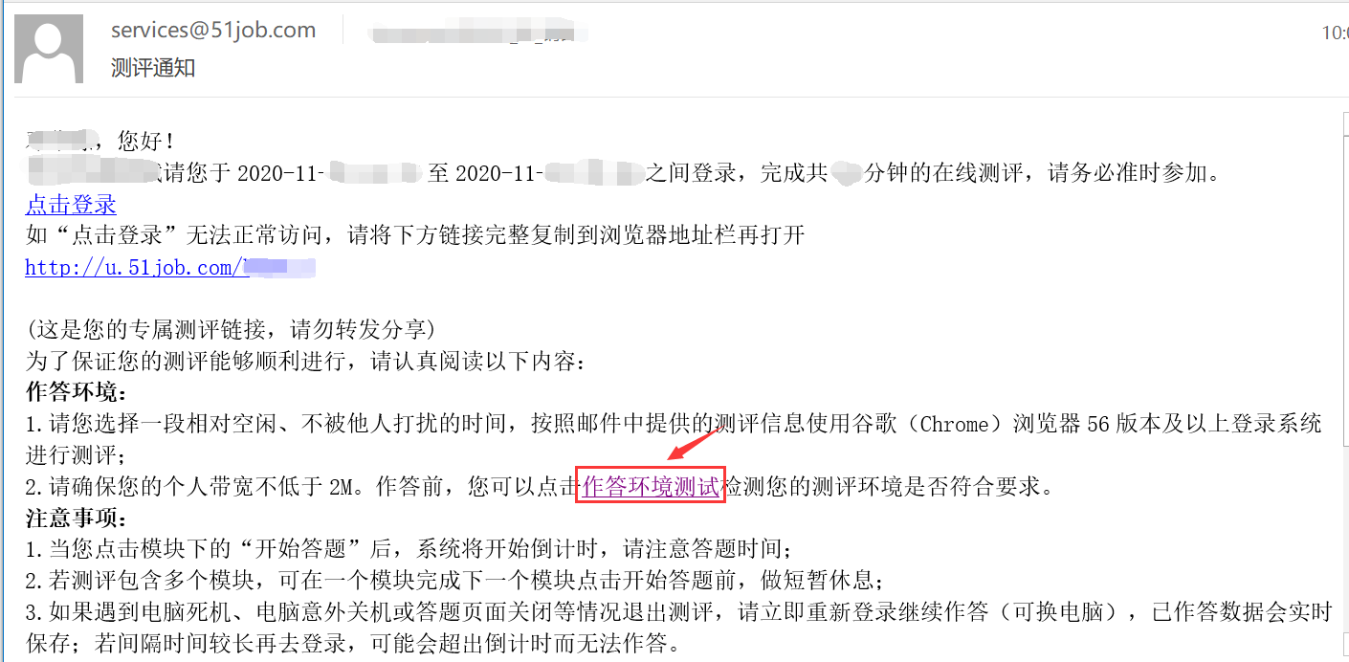

点击【**点击登录**】后点左上角的“**作答环境测试**”



随后界面显示如下，需分别完成网络测试、摄像头测试、麦克风测试和音响测试。

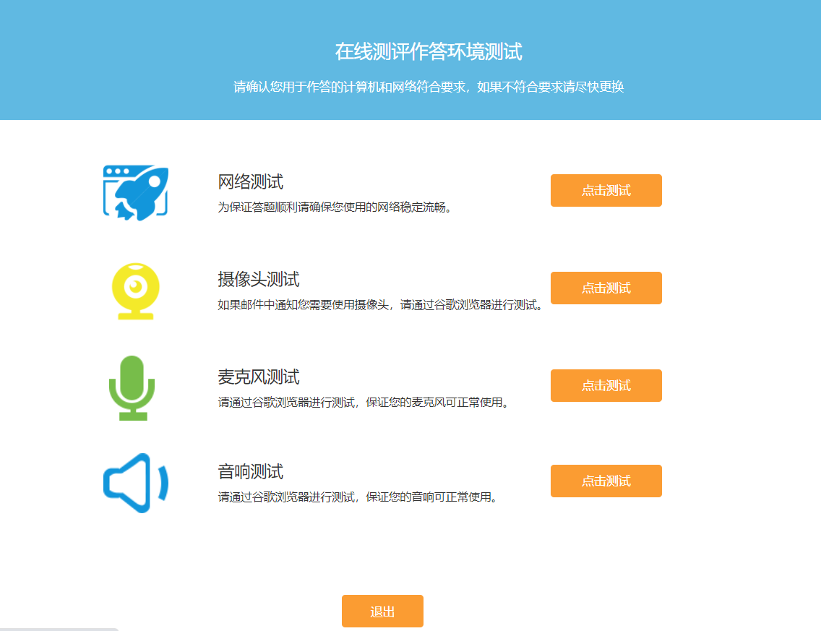

【网络测试】如下图右侧绿色✔，显示网络正常

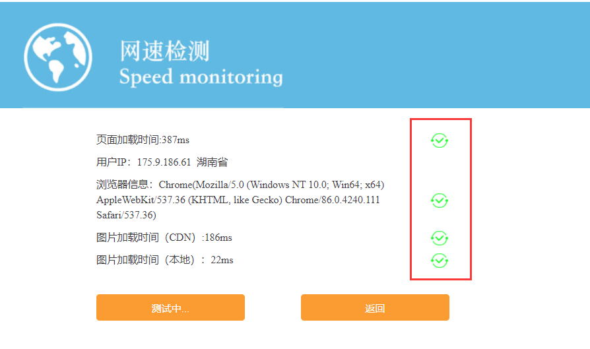

【摄像头测试】点击“拍照”，如下图“摄像头测试通过”，显示摄像头正常；若摄像头显示不通过，请先确认电脑设置-隐私设置中是否允许应用访问你的摄像机，然后在google浏览器右上角设置中点击“隐私设置和安全性”-网站设置，允许使用摄像头，后关闭浏览器再重新打开登陆即可

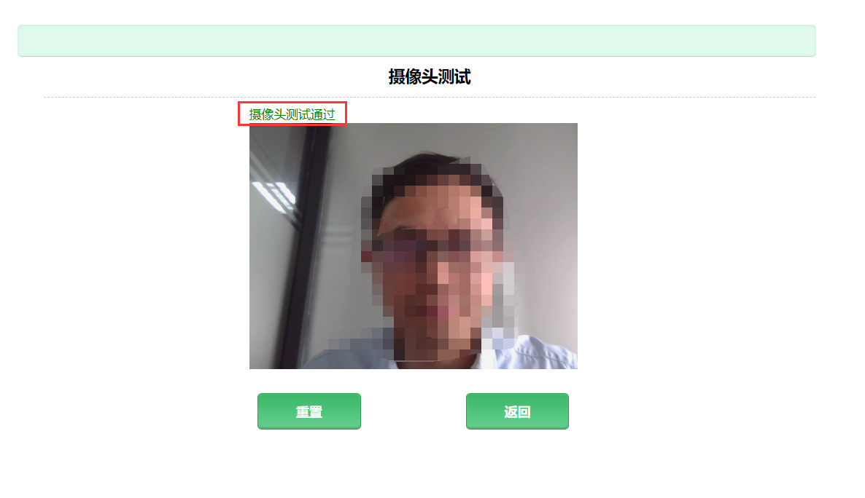

【麦克风测试】点击“麦克风测试”，如下图“检测到麦克风正常工作”，显示麦克风正常

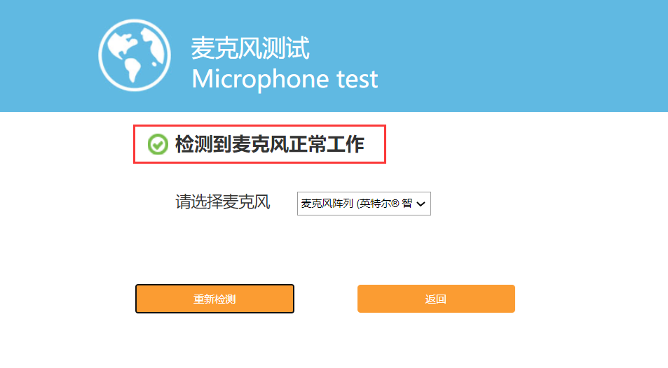

【音响测试】点击“开始播放”，如听到音频，下图“确认开启”，显示音响正常

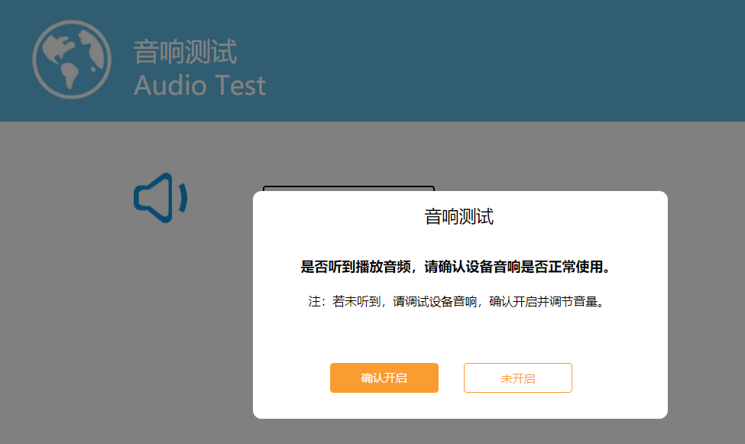

测试完成后，点击【我知道了】



完成或核对个人信息填写无误，尤其是姓名与身份证号码的**准确无误**。随后点击【下一步】

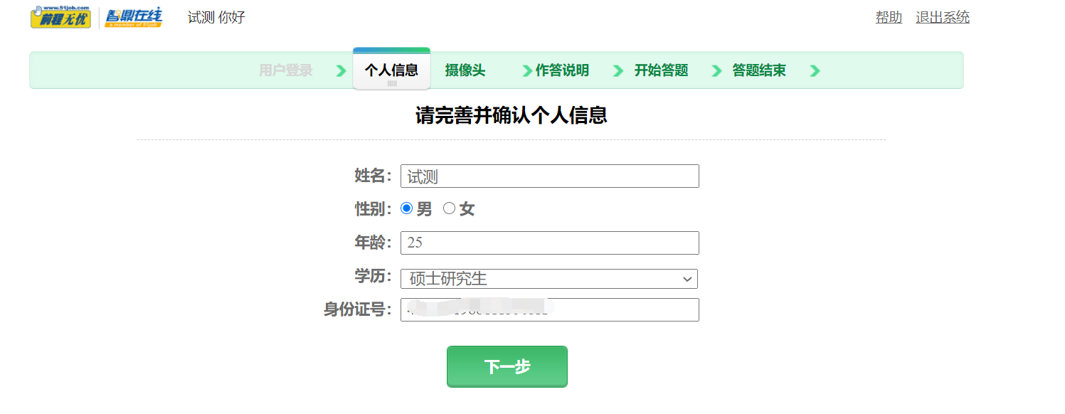

再次调试设备，包含摄像头、麦克风和音响，正常完成后点击【下一步】

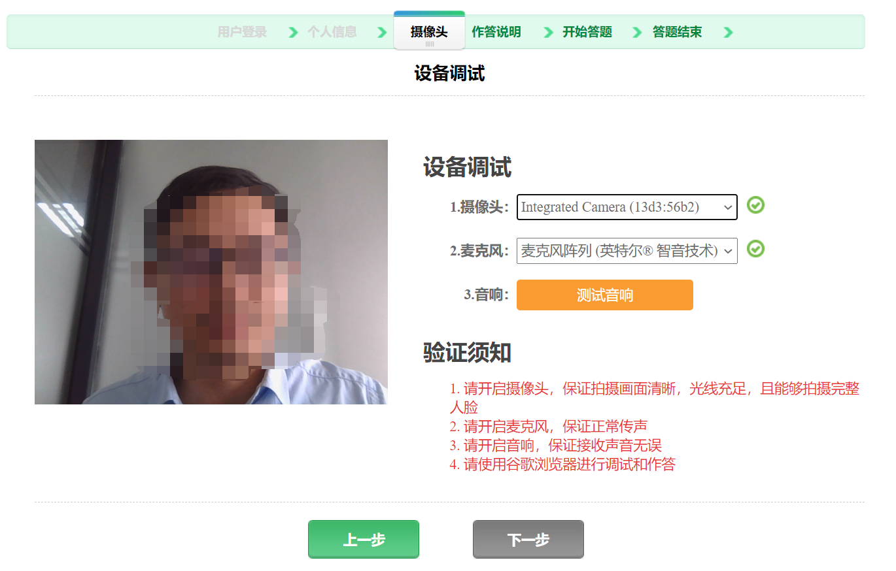

即将进入身份验证，请注意：身份验证只有3次机会，请保证拍摄画面清晰，能够拍摄完整人脸，不要佩戴口罩、**眼镜**等遮挡面部，同时注意免浓妆艳抹，以提高人脸识别度。

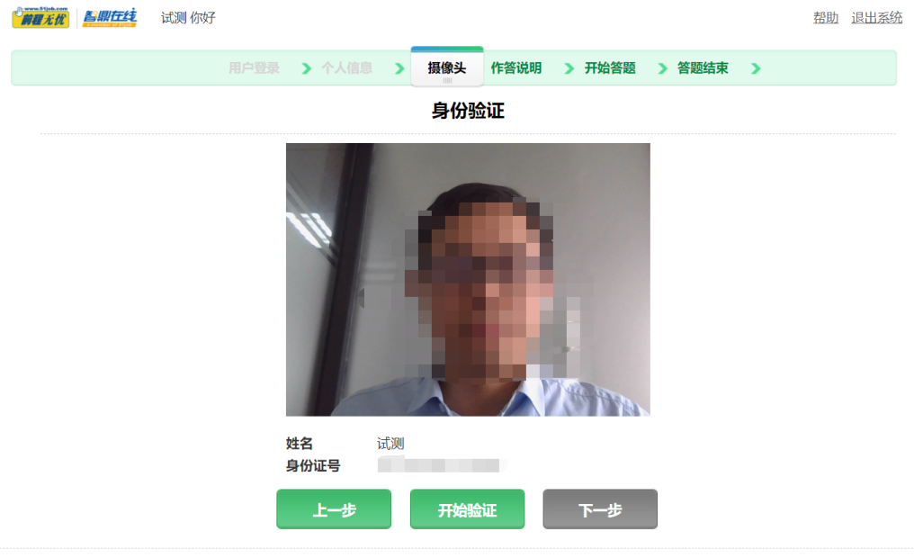

点击【开始验证】进入如下页面，勾选“确认授权”，按要求正脸对准框内，并在录制时连续眨眼。



身份证验证成功，点击【确定】。



随后签订“**作答承诺书**”，并完成拍照，注意光线充足且不要遮挡面部，确保照片完整清晰。

随后点击【下一步】，开始正式考试作答。

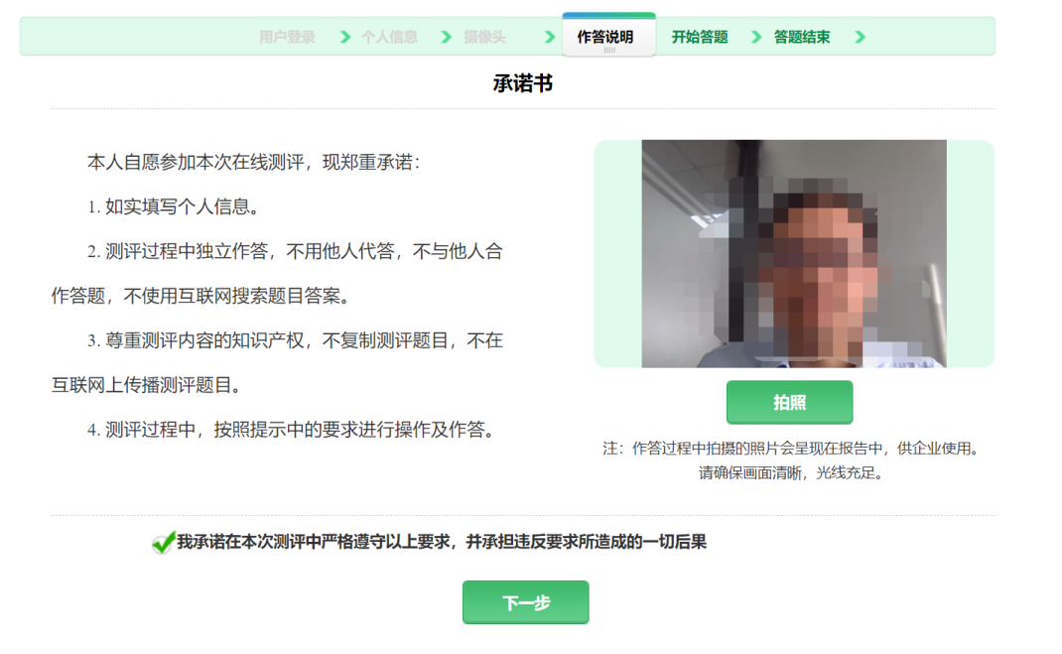

开始作答后，系统会进入全屏模式，不得随意跳出作答界面，跳出时界面会跳出如下提醒

